**图元科技**

**内部 NuGet包管理器使用说明**

**V1**

### NuGet简介

Nuget是一个[.NET](https://baike.baidu.com/item/.NET" \t "_blank)平台下的开源的项目，它是[Visual Studio](https://baike.baidu.com/item/Visual%20Studio)的扩展。在使用Visual Studio开发基于.NET Framework的应用时，Nuget能把在项目中添加、移除和更新引用的工作变得更加快捷方便。为类库的重复使用、版本控制、依赖关系提供了有利的管理手段。

Nuget 包管理器是VS 自带的，在菜单 “工具 => Nuget 包管理器 => 程序包管理控制台” 即可打开 CLI管理工具。你可以键入 get-help NuGet 查看 NuGet 命令，继续键入“get-help Install-Package” 可查看具体某个命令的介绍、使用示例等。

常用的命令有一下：

Get-Package：获取当前已经安装的包  
UnInstall-Package：卸载某个包  
Update-Package：升级某个包

在项目右键选择“管理NuGet程序包” 即可查看此项目所引用的程序包，如下图：

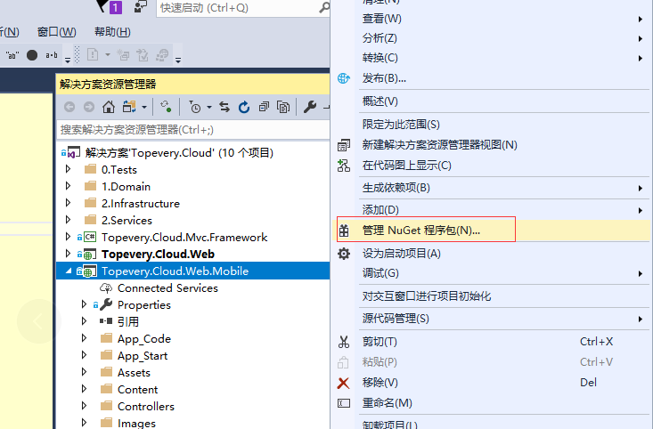

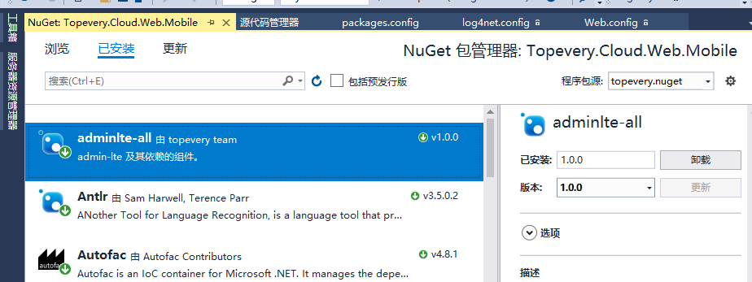

你可以在此GUI 界面中管理程序包。

更多的使用方法请看 https://docs.microsoft.com/zh-cn/nuget/

### 内部NuGet 包管理

通常情况下你可以使用nuget.org 提供的服务管理自己或者团队内部使用的类库，为了管理方便，我们搭建了一个私有的包管理器，地址为：<http://192.168.0.231:8081/> 。

#### 如何使用

你需要把它添加到程序包源，菜单 “工具 => 选项“，在打开的窗口中找到 ” NuGet 包管理器 “ ，如下图

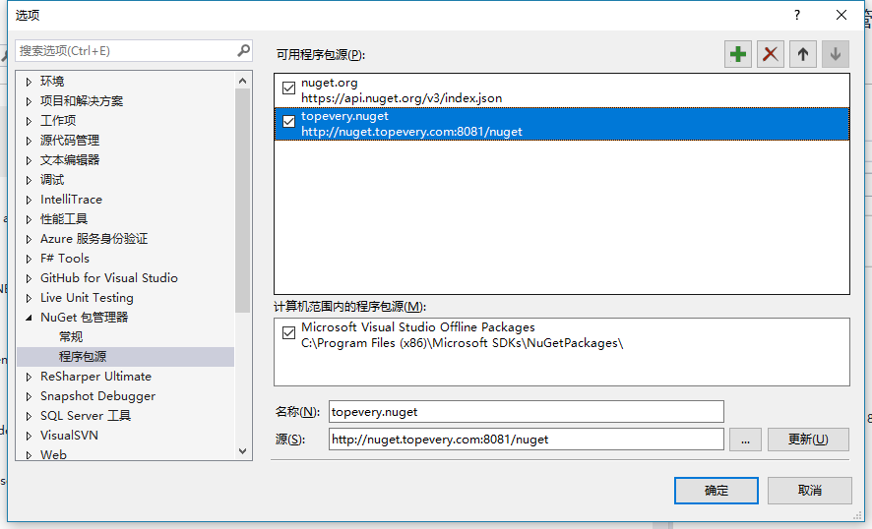

点击添加按钮输入

名称：topevery.nuget

源：<http://192.168.0.231:8081/nuget>

点击确定按钮即可。

打开GUI 包管理器，将程序包源切换到刚才新加的，即可看到此包源的所有程序包。

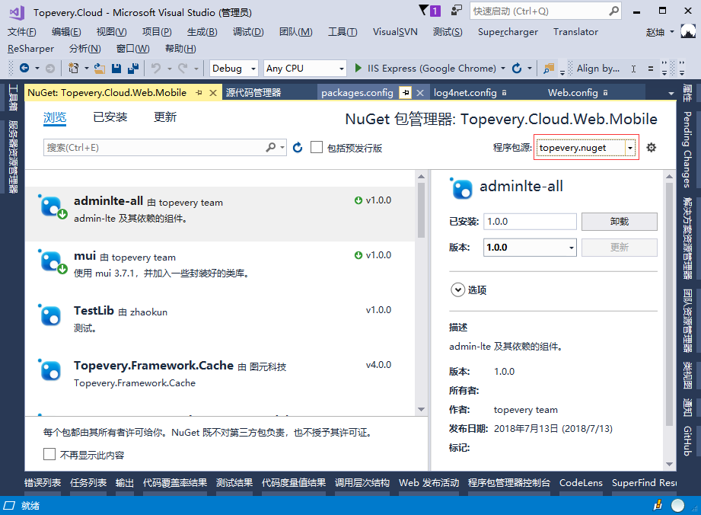

#### 如何添加自己的包

创建一个包非常容易，这里给几个连接自己看吧，就不重复做教程了。

<https://www.cnblogs.com/bile/p/5959707.html>

<https://docs.microsoft.com/zh-cn/nuget/create-packages/creating-a-package>

注意：在打包的时候尽量添加 自述文件 说明如何使用，提供简单的示例代码。

建议使用 NuGetPackageExplorer 工具来打包。

下载地址：

<https://github.com/NuGetPackageExplorer/NuGetPackageExplorer/releases/download/v4.4.7/PackageExplorer.4.4.7.zip>

将打包好后的 \*.nupkg 文件给指定人员发布到服务器。

请将类库代码托管在TFS 的“$/深圳市绿化管理信息平台/Developement/Topevery Packages/packages “目录下。